UBF CARACAS - VENEZUELA
CONFERENCIA DE VERANO
“Porque de tal manera amó Dios al mundo, que ha dado a su Hijo unigénito, para que todo aquel que en él cree, no se pierda, mas tenga vida eterna”. Juan 3:16

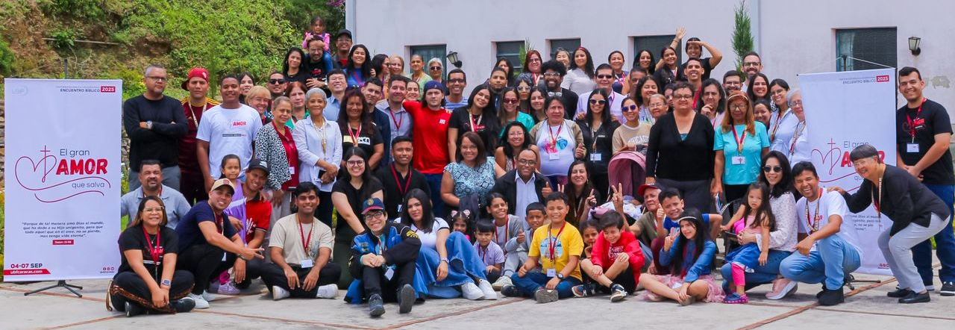

Entre el 04 y 07 de septiembre UBF Caracas celebró la Conferencia de Verano “El gran amor que salva”. Contamos con 88 participantes, entre ellos 11 invitados. Agradecemos al Señor porque lograron participar 5 estudiantes universitarios. El mensaje de apertura estuvo a cargo de la h. Wuidiana, dos panes diarios fueron entregados por h. Elizabeth y h. Martha, las lecturas principales estuvieron a cargo de p. Rafael y el p. Jaime. El h. José Juan nos compartió un seminario, el h. Pablo el mensaje estelar y el domingo el m. Juan Baek entregó el mensaje. El Señor tocó nuestros corazones con su palabra, a través de cada mensaje. Dios nos bendijo con un precioso tiempo de poder profundizar en el gran amor de Jesús que otorga salvación. Invitados y miembros expresaron gratitud a Dios por nuestra conferencia. Compartieron sus testimonios Anny, Kennier, Samantha y Edwyn.

Agradezco a Dios quien nos permitió organizar dirijo toda la jornada a través de la colaboración de muchos hermanos, quienes participaron en un teatro, danza y varios duodramas. El grupo de alabanzas y la orquesta, también sirvieron preciosamente. Gracias Señor por permitirnos trabajar como un solo cuerpo, para honrarte y glorificarte.

Tópicos de Oración:

1. Por las seis personas que desean hacer discipulado, que puedan conocer más profundamente a Dios.
2. Por el estudio del libro de Génesis que estamos llevando a cabo.
3. Por el fortalecimiento espiritual de los miembros.

Reportado por el P. Hugo Hurtado

CARACAS UBF - VENEZUELA
SUMMER CONFERENCE
“For God so loved the world that he gave his one and only Son, that whoever believes
in him shall not perish but have eternal life”. John 3:16

Between September 4th and 7th, UBF Caracas held the Summer Conference "The great love that saves." We had 88 participants, including 11 guests. We thank the Lord for the participation of five university students. The opening message was given by shepherd Wuidiana, two daily loaves of bread were distributed by sisters Elizabeth and Martha, and the main readings were given by shepherds Rafael and Jaime. Brother José Juan shared a seminar, brother Pablo gave the keynote message, and on Sunday, missionary Juan Baek delivered the message. The Lord touched our hearts with his word through each message. God blessed us with a precious time to delve deeper into the great love of Jesus that grants salvation. Guests and members expressed gratitude to God for our conference. Anny, Kennier, Samantha, and Edwyn shared their testimonies.

I thank God for allowing us to organize and direct the entire event through the collaboration of many members, who participated in theater, dance, and several dramatizations. The praise group and the orchestra also served preciously. Thank you, Lord, for allowing us to work as one body to honor and glorify You.

Prayer Topics:

1. For the six people who desire to make discipleship program, that they may know God more deeply.
2. For the study of the book of Genesis we are conducting.
3. For the spiritual strengthening of the members.

Reported by S. Hugo Hurtado

